Министерство науки и высшего образования Российской Федерации
ФЕДЕРАЛЬНОЕ ГОСУДАРСТВЕННОЕ АВТОНОМНОЕ ОБРАЗОВАТЕЛЬНОЕ УЧРЕЖДЕНИЕ ВЫСШЕГО ОБРАЗОВАНИЯ
«НАЦИОНАЛЬНЫЙ ИССЛЕДОВАТЕЛЬСКИЙ УНИВЕРСИТЕТ ИТМО»
(Университет ИТМО)

Факультет Прикладной информатики

Образовательная программа Мобильные и сетевые технологии

Направление подготовки (специальность) 09.03.03 Прикладная информатика

ПРАКТИЧЕСКАЯ РАБОТА № 4

По дисциплине «Алгоритмы и структуры данных»

Тема: Подстроки.
Вариант 1.

Выполнила Борзова Д. М.; К3140.
Проверила Ромакина О. М.
Дата

Санкт-Петербург 2026

Оглавление
Оглавление 2
Задачи по варианту 4
1 Задача. Наивный поиск подстроки в строке [2 s, 256 Mb] 4
Описание задания к задаче 4
Исходный код и описание решения 4
Описание проведённых тестов 5
Вывод по задаче 6
3 Задача. Паттерн в тексте [2 s, 256 Mb] 7
Описание задания к задаче 7
Исходный код и описание решения 7
Описание проведённых тестов 8
Вывод по задаче 10
7 Задача. Наибольшая общая подстрока [15 s, 512 Мb] 11
Описание задания к задаче 11
Исходный код и описание решения 11
Описание проведённых тестов 13
Вывод по задаче 14
Дополнительные задачи 15
2 Задача. Карта [2 s, 256 Mb, 1 балл, с учётом штрафа 0,5 балла] 15
Описание задания к задаче 15
Исходный код и описание решения 16
Описание проведённых тестов 17
Вывод по задаче 18
4 Задача. Равенство подстрок [10 s, 512 Мb, 1.5 балла, с учётом штрафа 1 балл] 19
Описание задания к задаче 19
Исходный код и описание решения 19
Описание проведённых тестов 20
Вывод по задаче 21
5 Задача. Префикс-функция [2 s, 256 Mb, 1.5 балла, с учётом штрафа 1 балл] 22
Описание задания к задаче 22
Исходный код и описание решения 22
Описание проведённых тестов 23
Вывод по задаче 24
6 Задача. Z-функция [2 s, 256 Mb, 1.5 балла, с учётом штрафа 1 балл] 25
Описание задания к задаче 25
Исходный код и описание решения 25
Описание проведённых тестов 26
Вывод по задаче 27
8 Задача. Шаблоны с несовпадениями [40 s, 512 Mb, 2 балла, с учётом штрафа 1,5 балла] 28
Описание задания к задаче 28
Исходный код и описание решения 28
Описание проведённых тестов 30
Вывод по задаче 31
9 Задача. Декомпозиция строки [2 s, 256 Mb, 2 балла, с учётом штрафа 1,5 балла] 32
Описание задания к задаче 32
Исходный код и описание решения 32
Описание проведённых тестов 34
Вывод по задаче 35
Поиск подстроки (Время: 0,2 сек. Память: 16 Мб Сложность: 38%) 36
Описание задания к задаче 36
Исходный код и описание решения 36
Описание проведённых тестов 37
Вывод по задаче 38
Сдвиг текста (Время: 0,5 сек. Память: 16 Мб Сложность: 31%) 39
Описание задания к задаче 39
Исходный код и описание решения 39
Описание проведённых тестов 40
Вывод по задаче 41
Циклическая строка (Время: 1 сек. Память: 16 Мб Сложность: 53%) 42
Описание задания к задаче 42
Исходный код и описание решения 42
Описание проведённых тестов 43
Вывод по задаче 43
Вывод по проделанной работе 44

Задачи по варианту

1 Задача. Наивный поиск подстроки в строке [2 s, 256 Mb]

Описание задания к задаче
Даны строки p и t. Требуется найти все вхождения строки p в строку t в качестве подстроки.
- Формат ввода / входного файла (input.txt). Первая строка входного файла содержит p, вторая – t. Строки состоят из букв латинского алфавита.
- Ограничения на входные данные. 1 ≤ |p|, |t| ≤ 10⁴.
- Формат вывода / выходного файла (output.txt). В первой строке выведите число вхождений строки p в строку t. Во второй строке выведите в возрастающем порядке номера символов строки t, с которых начинаются вхождения p. Символы нумеруются с единицы.
- Ограничение по времени. 2 сек.
- Ограничение по памяти. 256 мб.

Исходный код и описание решения
def solve():
with open('input.txt', 'r') as f:
p = f.readline().strip()
t = f.readline().strip()
n = len(p)
m = len(t)
positions = []
for i in range(m - n + 1):
match = True
for j in range(n):
if t[i + j] != p[j]:
match = False
break
if match:
positions.append(i + 1)
with open('output.txt', 'w') as f:
f.write(str(len(positions)) + '\n')
if positions:
f.write(' '.join(map(str, positions)))
else:
f.write('')
if __name__ == "__main__":
solve()
Сначала из входного файла считываются две строки: образец и текст. Далее для каждой позиции текста, начиная с которой подстрока длины образца ещё помещается в текст, выполняется посимвольное сравнение с образцом.
Внутренний цикл идёт по символам образца и прерывается при первом же несовпадении. Если все символы совпали, текущая позиция начала вхождения добавляется в список с учётом нумерации с единицы. После перебора всех возможных позиций в выходной файл записывается количество найденных вхождений, а во вторую строку - сами позиции через пробел в возрастающем порядке. Если вхождений не найдено, вторая строка остаётся пустой.
Сложность алгоритма - O(|p| · |t|) по времени и O(1) по дополнительной памяти, что при длинах строк до 10⁴ укладывается в заданные ограничения.

Описание проведённых тестов

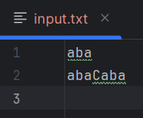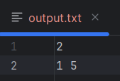

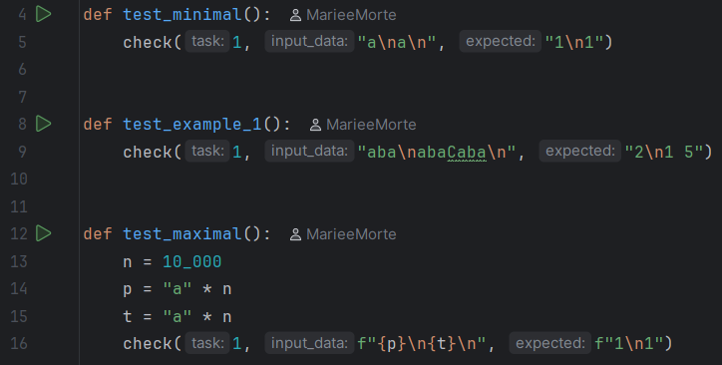

 | Время выполнения | Затраты памяти
Нижняя граница диапазона значений входных данных из текста задачи | time=0.083s | memory=48.0 KB
Пример из задачи | time=0.092s | memory=116.0 KB
Верхняя граница диапазона значений входных данных из текста задачи | time=0.118s | memory=240.0 KB

Вывод по задаче
Был реализован наивный алгоритм поиска всех вхождений образца в текст. Посимвольное сравнение на каждой позиции корректно обрабатывает перекрывающиеся вхождения и не требует дополнительной памяти.

3 Задача. Паттерн в тексте [2 s, 256 Mb]

Описание задания к задаче
В этой задаче ваша цель – реализовать алгоритм Рабина-Карпа для поиска заданного шаблона (паттерна) в заданном тексте.
- Формат ввода / входного файла (input.txt). На входе две строки: паттерн P и текст T. Требуется найти все вхождения строки P в строку T в качестве подстроки.
- Ограничения на входные данные. 1 ≤ |P |, |T | ≤ 10⁶. Паттерн и текст содержат только латинские буквы.
- Формат вывода / выходного файла (output.txt). В первой строке выведите число вхождений строки P в строку T. Во второй строке выведите в возрастающем порядке номера символов строки T, с которых начинаются вхождения P. Символы нумеруются с единицы.
- Ограничение по времени. 2 сек.
- Ограничение по памяти. 256 мб.

Исходный код и описание решения
def solve():
with open('input.txt', 'r') as f:
pattern = f.readline().strip()
text = f.readline().strip()
n = len(pattern)
m = len(text)
if n > m:
with open('output.txt', 'w') as f:
f.write('0\n\n')
return
mod = 10 ** 9 + 7
base = 911382323
pow_base = [1] * (m + 1)
for i in range(1, m + 1):
pow_base[i] = (pow_base[i - 1] * base) % mod
pattern_hash = 0
for ch in pattern:
pattern_hash = (pattern_hash * base + ord(ch)) % mod
text_hash = [0] * (m + 1)
for i in range(m):
text_hash[i + 1] = (text_hash[i] * base + ord(text[i])) % mod
positions = []
for i in range(m - n + 1):
hash_sub = (text_hash[i + n] - text_hash[i] * pow_base[n]) % mod
if hash_sub == pattern_hash:
if text[i:i + n] == pattern:
positions.append(i + 1)
with open('output.txt', 'w') as f:
f.write(str(len(positions)) + '\n')
if positions:
f.write(' '.join(map(str, positions)))
else:
f.write('')
if __name__ == "__main__":
solve()

Сначала из входного файла считываются образец и текст. Если образец длиннее текста, в выходной файл сразу записывается ноль, и программа завершает работу.
Далее реализуется алгоритм Рабина-Карпа с полиномиальным хешированием по модулю 10⁹ + 7. Выбирается основание хеширования, после чего предварительно вычисляются степени основания и префиксные хеши текста. Это позволяет получать хеш любой подстроки за константное время по формуле разности двух префиксных хешей. Хеш образца вычисляется один раз.
Затем для каждой позиции текста, начиная с которой подстрока длины образца помещается в текст, вычисляется хеш соответствующей подстроки. При совпадении хешей выполняется дополнительная посимвольная проверка для исключения коллизий, и позиция добавляется в список. В выходной файл записывается количество вхождений и сами позиции через пробел в возрастающем порядке.
Сложность - O(|p| + |t|) в среднем по времени и O(|t|) по памяти.

Описание проведённых тестов

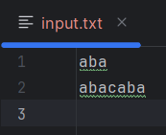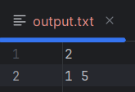

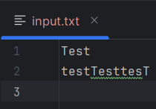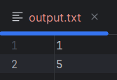

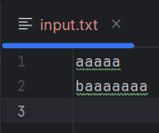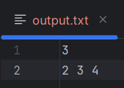

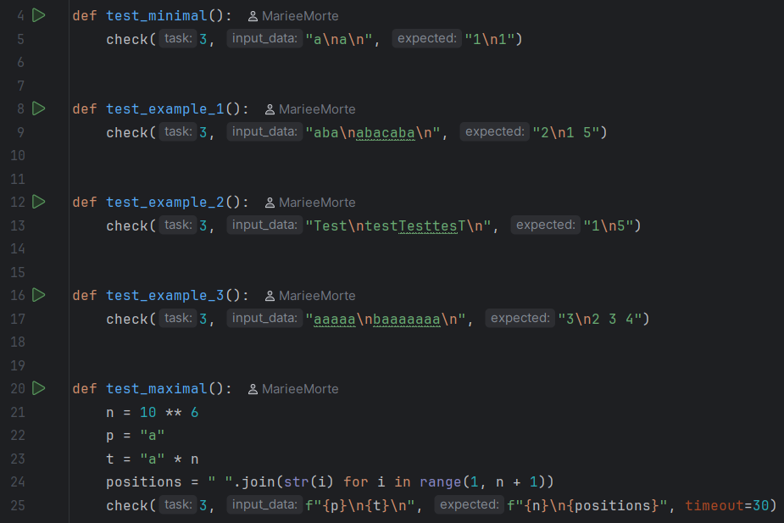

 | Время выполнения | Затраты памяти
Нижняя граница диапазона значений входных данных из текста задачи | time=0.078s | memory=152.0 KB
Первый пример из задачи | time=0.097s | memory=152.0 KB
Второй пример из задачи | time=0.108s | memory=160.0 KB
Третий пример из задачи | time=0.088s | memory=172.0 KB
Верхняя граница диапазона значений входных данных из текста задачи | time=0.609s | memory=192.7 MB

Вывод по задаче
Был реализован алгоритм Рабина-Карпа с полиномиальным хешированием. Дополнительная посимвольная проверка при совпадении хешей гарантирует корректность результата даже при возможных коллизиях.

7 Задача. Наибольшая общая подстрока [15 s, 512 Мb]

Описание задания к задаче
В задаче на наибольшую общую подстроку даются две строки s и t, и цель состоит в том, чтобы найти строку w максимальной длины, которая является подстрокой как s, так и t. Это естественная мера сходства между двумя строками. Задача имеет применения для сравнения и сжатия текстов, а также в биоинформатике. Эту проблему можно рассматривать как частный случай проблемы расстояния редактирования (Левенштейна), где разрешены только вставки и удаления. Следовательно, её можно решить за время O(|s||t|) с помощью динамического программирования. Есть также весьма нетривиальные структуры данных для решения этой задачи за линейное время O(|s| + |t|). В этой задаче ваша цель – использовать хеширование для решения почти за линейное время.
- Формат ввода / входного файла (input.txt). Каждая строка входных данных содержит две строки s и t, состоящие из строчных латинских букв.
- Ограничения на входные данные. Суммарная длина всех s, а также суммарная длина всех s не превышает 100 000.
- Формат вывода / выходного файла (output.txt). Для каждой пары строк s_{i} и t_{i} найдите её самую длинную общую подстроку и уточните её параметры, выведя три целых числа: её начальную позицию в s, её начальную позицию в t (обе считаются с 0) и её длину. Формально выведите целые числа 0 ≤ i < |s|, 0 ≤ j < |t| и l ≥ 0 такие, что и l максимально. (Как обычно, если таких троек с максимальным l много, выведите любую из них.)
- Ограничение по времени. 15 сек.
- Ограничение по памяти. 512 мб.

Исходный код и описание решения
def solve():
with open('input.txt', 'r') as f:
lines = f.read().strip().split('\n')
mod1 = 10 ** 9 + 7
mod2 = 10 ** 9 + 9
base = 911382323
results = []
for line in lines:
if not line.strip():
continue
parts = line.split()
if len(parts) < 2:
continue
s, t = parts[0], parts[1]
ns = len(s)
nt = len(t)
max_len = max(ns, nt) + 1
pow1 = [1] * max_len
pow2 = [1] * max_len
for i in range(1, max_len):
pow1[i] = (pow1[i - 1] * base) % mod1
pow2[i] = (pow2[i - 1] * base) % mod2
hs1 = [0] * (ns + 1)
hs2 = [0] * (ns + 1)
for i in range(ns):
hs1[i + 1] = (hs1[i] * base + ord(s[i])) % mod1
hs2[i + 1] = (hs2[i] * base + ord(s[i])) % mod2
ht1 = [0] * (nt + 1)
ht2 = [0] * (nt + 1)
for i in range(nt):
ht1[i + 1] = (ht1[i] * base + ord(t[i])) % mod1
ht2[i + 1] = (ht2[i] * base + ord(t[i])) % mod2
def get_hash_s(l, r):
h1 = (hs1[r] - hs1[l] * pow1[r - l]) % mod1
h2 = (hs2[r] - hs2[l] * pow2[r - l]) % mod2
return h1, h2
def get_hash_t(l, r):
h1 = (ht1[r] - ht1[l] * pow1[r - l]) % mod1
h2 = (ht2[r] - ht2[l] * pow2[r - l]) % mod2
return h1, h2
def check(k):
if k == 0:
return 0, 0
seen = {}
for i in range(ns - k + 1):
h = get_hash_s(i, i + k)
if h not in seen:
seen[h] = i
for j in range(nt - k + 1):
h = get_hash_t(j, j + k)
if h in seen:
return seen[h], j
return None
lo, hi = 0, min(ns, nt)
best = (0, 0, 0)
while lo <= hi:
mid = (lo + hi) // 2
res = check(mid)
if res is not None:
best = (res[0], res[1], mid)
lo = mid + 1
else:
hi = mid - 1
results.append(f"{best[0]} {best[1]} {best[2]}")
with open('output.txt', 'w') as f:
f.write('\n'.join(results))
if __name__ == "__main__":
solve()

Сначала из входного файла считываются строки, каждая из которых содержит пару слов, разделённых пробелом. Для каждой пары ищется наибольшая общая подстрока.
Для этого используется двойное полиномиальное хеширование и бинарный поиск по длине. Предварительно для каждой строки вычисляются префиксные хеши по двум модулям и степени основания. Это позволяет получать хеш любой подстроки за константное время.
Функция проверки для заданной длины собирает хеши всех подстрок этой длины из первой строки в хеш-таблицу, после чего проходит по подстрокам той же длины во второй строке и ищет совпадение. Если совпадение найдено, возвращаются начальные позиции в обеих строках. Бинарный поиск по длине от нуля до минимума длин строк позволяет найти максимальную длину, для которой общая подстрока существует.
Для каждой пары в выходной файл записываются три числа: начальная позиция в первой строке, начальная позиция во второй строке и длина. Сложность - O((|s| + |t|) · log(min(|s|, |t|))) по времени для каждой пары.

Описание проведённых тестов

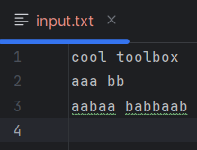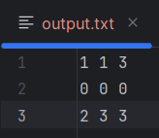

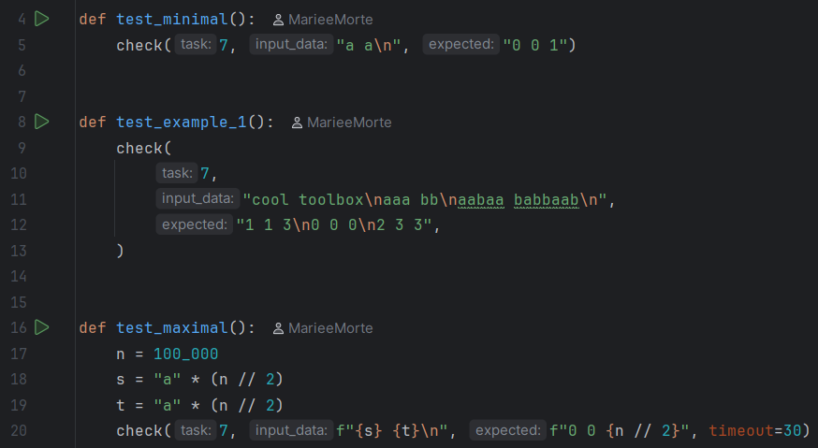

 | Время выполнения | Затраты памяти
Нижняя граница диапазона значений входных данных из текста задачи | time=0.080s | memory=228.0 KB
Пример из задачи | time=0.082s | memory=300.0 KB
Верхняя граница диапазона значений входных данных из текста задачи | time=0.498s | memory=9.5 MB

Вывод по задаче
Была реализована задача поиска наибольшей общей подстроки через двойное хеширование и бинарный поиск по длине. Такой подход обеспечил почти линейное время работы для каждой пары строк при суммарной длине до 10⁵.

Дополнительные задачи

2 Задача. Карта [2 s, 256 Mb, 1 балл, с учётом штрафа 0,5 балла]

Описание задания к задаче
В далеком 1744 году во время долгого плавания в руки капитана Александра Смоллетта попала древняя карта с указанием местонахождения сокровищ. Однако расшифровать её содержание было не так уж и просто.
Команда Александра Смоллетта догадалась, что сокровища находятся на x шагов восточнее красного креста, однако определить значение числа она не смогла. По возвращении на материк Александр Смоллетт решил обратиться за помощью в расшифровке послания к знакомому мудрецу. Мудрец поведал, что данное послание таит за собой некоторое число. Для вычисления этого числа необходимо было удалить все пробелы между словами, а потом посчитать количество способов вычеркнуть все буквы кроме трёх так, чтобы полученное слово из трёх букв одинаково читалось слева направо и справа налево.
Александр Смоллетт догадывался, что число, зашифрованное в послании, и есть число x. Однако вычислить это число у него не получилось.
После смерти капитана карта была безнадёжно утеряна до тех пор, пока не оказалась в ваших руках. Вы уже знаете все секреты, осталось только вычислить число x.
- Формат ввода / входного файла (input.txt). В единственной строке входного файла дано послание, написанное на карте.
- Ограничения на входные данные. Длина послания не превышает 3 · 10⁵. Гарантируется, что послание может содержать только строчные буквы английского алфавита и пробелы. Также гарантируется, что послание не пусто. Послание не может начинаться с пробела или заканчиваться им.
- Формат вывода / выходного файла (output.txt). Выведите одно число x – число способов вычеркнуть из послания все буквы кроме трёх так, чтобы оставшееся слово одинаково читалось слева направо и справа налево.
- Ограничение по времени. 2 сек.
- Ограничение по памяти. 256 мб.

Исходный код и описание решения
def solve():
with open('input.txt', 'r') as f:
s = f.readline().strip()
s = s.replace(' ', '')
n = len(s)
if n < 3:
with open('output.txt', 'w') as f:
f.write('0')
return
total = [0] * 26
for ch in s:
total[ord(ch) - 97] += 1
left = [0] * 26
result = 0
for ch in s:
idx = ord(ch) - 97
total[idx] -= 1
for c in range(26):
if left[c] and total[c]:
result += left[c] * total[c]
left[idx] += 1
with open('output.txt', 'w') as f:
f.write(str(result))
if __name__ == "__main__":
solve()

Сначала из входного файла считывается послание, из которого удаляются все пробелы. Требуется посчитать количество способов выбрать три буквы так, чтобы полученное слово одинаково читалось слева направо и справа налево, то есть имело вид «a b a».
Далее подсчитывается общее количество каждой из 26 строчных латинских букв в строке. Если длина строки меньше трёх, ответ сразу равен нулю, и программа завершает работу.
Для подсчёта ответа выполняется один проход по строке. На каждом шаге текущая буква убирается из правой части, после чего для всех 26 букв к ответу добавляется произведение количества этой буквы слева и количества справа. Так как средняя буква палиндрома может быть любой, перебор всех 26 вариантов покрывает все возможные тройки. После добавления вклада текущая буква переносится в левую часть, и цикл продолжается.
Сложность - O(n · 26) по времени и O(26) по памяти, что позволяет обрабатывать строки длиной до 3 · 10⁵.

Описание проведённых тестов

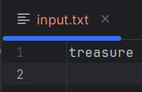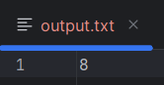

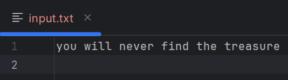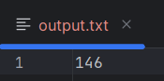

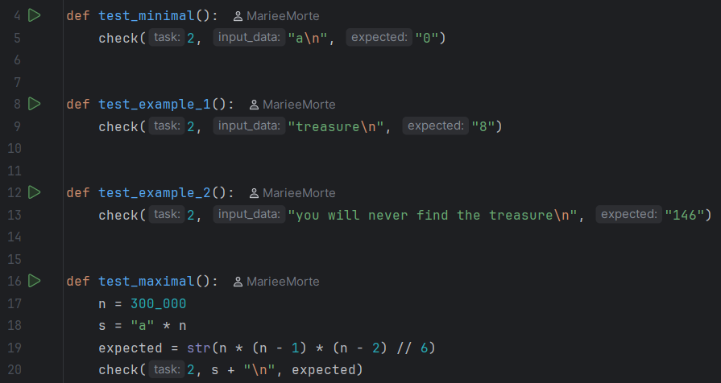

 | Время выполнения | Затраты памяти
Нижняя граница диапазона значений входных данных из текста задачи | time=0.083s | memory=52.0 KB
Первый пример из задачи | time=0.092s | memory=92.0 KB
Второй пример из задачи | time=0.092s | memory=72.0 KB
Верхняя граница диапазона значений входных данных из текста задачи | time=0.279s | memory=312.0 KB

Вывод по задаче
Был реализован однопроходный алгоритм подсчёта палиндромных троек. Хранение счётчиков букв слева и справа от текущей позиции позволило избежать повторного перебора и уложиться в линейное время.

4 Задача. Равенство подстрок [10 s, 512 Мb, 1.5 балла, с учётом штрафа 1 балл]

Описание задания к задаче
В этой задаче вы будете использовать хеширование для разработки алгоритма, способного предварительно обработать заданную строку s, чтобы ответить эффективно на любой запрос типа «равны ли эти две подстроки s?» Это, в свою очередь, является основной частью во многих алгоритмах обработки строк.
- Формат ввода / входного файла (input.txt). Первая строка содержит строку s, состоящую из строчных латинских букв. Вторая строка содержит количество запросов q. Каждая из следующих q строк задает запрос тремя целыми числами a, b и l.
- Ограничения на входные данные. 1 ≤ |s| ≤ 500000, 1 ≤ q ≤ 100000, 0 ≤ a, b ≤ |s|−l (следовательно, индексы a и b начинаются с 0).
- Формат вывода / выходного файла (output.txt). Для каждого запроса выведите «Yes», если подстроки s_{a}s_{a+1}...s_{a+l−1} = s_{b}s_{b+1}...s_{b+l−1} равны, и «No» – если не равны.
- Ограничение по времени. 10 сек.
- Ограничение по памяти. 512 мб.

Исходный код и описание решения
def solve():
with open('input.txt', 'r') as f:
s = f.readline().strip()
q = int(f.readline())
n = len(s)
mod1 = 10 ** 9 + 7
mod2 = 10 ** 9 + 9
base = 911382323
pow1 = [1] * (n + 1)
pow2 = [1] * (n + 1)
for i in range(1, n + 1):
pow1[i] = (pow1[i - 1] * base) % mod1
pow2[i] = (pow2[i - 1] * base) % mod2
h1 = [0] * (n + 1)
h2 = [0] * (n + 1)
for i in range(n):
h1[i + 1] = (h1[i] * base + ord(s[i])) % mod1
h2[i + 1] = (h2[i] * base + ord(s[i])) % mod2
results = []
for _ in range(q):
a, b, l = map(int, f.readline().split())
hash1_a = (h1[a + l] - h1[a] * pow1[l]) % mod1
hash2_a = (h2[a + l] - h2[a] * pow2[l]) % mod2
hash1_b = (h1[b + l] - h1[b] * pow1[l]) % mod1
hash2_b = (h2[b + l] - h2[b] * pow2[l]) % mod2
if hash1_a == hash1_b and hash2_a == hash2_b:
results.append("Yes")
else:
results.append("No")
with open('output.txt', 'w') as f:
f.write('\n'.join(results))
if __name__ == "__main__":
solve()

Сначала из входного файла считывается строка, затем количество запросов. Далее для строки предварительно вычисляются префиксные хеши по двум модулям (10⁹ + 7 и 10⁹ + 9), а также степени основания для каждого модуля. Это позволяет получать хеш любой подстроки за константное время по формуле разности префиксных хешей.
Каждый запрос задаёт две позиции и длину. Для обеих подстрок вычисляются хеши по обоим модулям, и результат сравнения формируется по следующему правилу: если оба хеша совпали, подстроки считаются равными, иначе различными. Использование двух модулей снижает вероятность коллизии до пренебрежимо малой величины.
Результаты всех запросов записываются в выходной файл по одному в строке. Сложность - O(|s| + q) по времени и O(|s|) по памяти.

Описание проведённых тестов

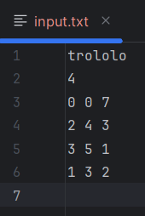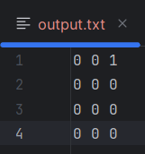
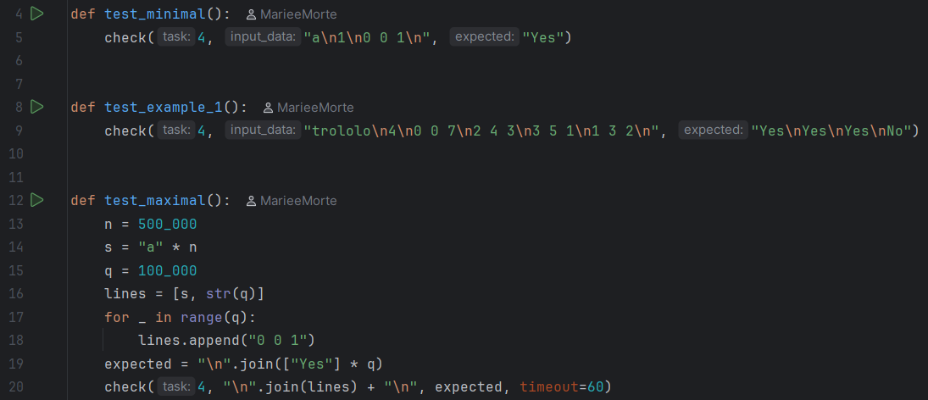

 | Время выполнения | Затраты памяти
Нижняя граница диапазона значений входных данных из текста задачи | time=0.081s | memory=56.0 KB
Пример из задачи | time=0.086s | memory=56.0 KB
Верхняя граница диапазона значений входных данных из текста задачи | time=0.373s | memory=78.2 MB

Вывод по задаче
Был реализован алгоритм сравнения подстрок через двойное полиномиальное хеширование. Предварительный расчёт префиксных хешей позволил отвечать на каждый запрос за константное время, а два модуля обеспечили высокую надёжность при длине строки до 5 · 10⁵ и числе запросов до 10⁵.

5 Задача. Префикс-функция [2 s, 256 Mb, 1.5 балла, с учётом штрафа 1 балл]

Описание задания к задаче
Постройте префикс-функцию для всех непустых префиксов заданной строки s.
- Формат ввода / входного файла (input.txt). Одна строка входного файла содержит s. Строка состоит из букв латинского алфавита.
- Ограничения на входные данные. 1 ≤ |s| ≤ 10⁶.
- Формат вывода / выходного файла (output.txt). Выведите значения префикс-функции для всех префиксов строки s длиной 1, 2, ..., |s|, в указанном порядке.
- Ограничение по времени. 2 сек.
- Ограничение по памяти. 256 мб.

Исходный код и описание решения
def solve():
with open('input.txt', 'r') as f:
s = f.readline().strip()
n = len(s)
pi = [0] * n
for i in range(1, n):
j = pi[i - 1]
while j > 0 and s[i] != s[j]:
j = pi[j - 1]
if s[i] == s[j]:
j += 1
pi[i] = j
with open('output.txt', 'w') as f:
f.write(' '.join(map(str, pi)))
if __name__ == "__main__":
solve()

Сначала из входного файла считывается строка. Для неё строится префикс-функция, где для каждого префикса вычисляется длина наибольшего собственного суффикса, совпадающего с префиксом.
Алгоритм работает за один проход. Для каждой позиции сначала берётся значение префикс-функции предыдущей позиции. Затем выполняется откат по значениям префикс-функции до тех пор, пока текущий символ не совпадёт с соответствующим символом префикса или пока длина не станет нулевой. При совпадении значение увеличивается на единицу и записывается в массив.
Амортизированная сложность такого подхода - O(n), поскольку каждый переход по цепочке префикс-функции уменьшает текущее значение, а оно увеличивается не более чем на единицу за шаг. В выходной файл значения записываются через пробел в порядке возрастания длин префиксов.

Описание проведённых тестов

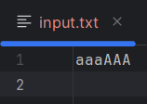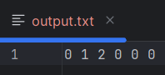

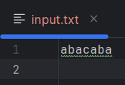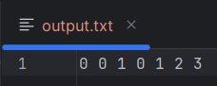

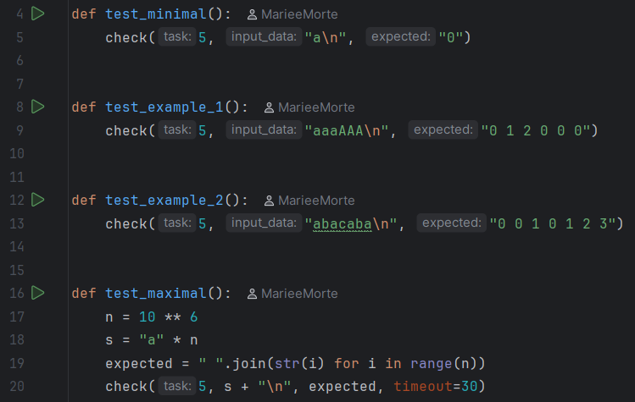

 | Время выполнения | Затраты памяти
Нижняя граница диапазона значений входных данных из текста задачи | time=0.084s | memory=104.0 KB
Первый пример из задачи | time=0.230s | memory=128.0 KB
Второй пример из задачи | time=0.213s | memory=104.0 KB
Верхняя граница диапазона значений входных данных из текста задачи | time=0.487s | memory=115.5 MB

Вывод по задаче
Была построена префикс-функция для всех непустых префиксов строки. Амортизированная линейная сложность обеспечила корректную работу при длине строки до 10⁶.

6 Задача. Z-функция [2 s, 256 Mb, 1.5 балла, с учётом штрафа 1 балл]

Описание задания к задаче
Постройте Z-функцию для заданной строки s.
- Формат ввода / входного файла (input.txt). Одна строка входного файла содержит s. Строка состоит из букв латинского алфавита.
- Ограничения на входные данные. 2 ≤ |s| ≤ 10⁶.
- Формат вывода / выходного файла (output.txt). Выведите значения Z-функции для всех индексов 1, 2, ..., |s| строки s, в указанном порядке.
- Ограничение по времени. 2 сек.
- Ограничение по памяти. 256 мб.

Исходный код и описание решения
def solve():
with open('input.txt', 'r') as f:
s = f.readline().strip()
n = len(s)
z = [0] * n
l = 0
r = 0
for i in range(1, n):
if i <= r:
z[i] = min(r - i + 1, z[i - l])
while i + z[i] < n and s[z[i]] == s[i + z[i]]:
z[i] += 1
if i + z[i] - 1 > r:
l = i
r = i + z[i] - 1
with open('output.txt', 'w') as f:
f.write(' '.join(map(str, z[1:])))
if __name__ == "__main__":
solve()

Сначала из входного файла считывается строка. Для неё строится Z-функция, где для каждой позиции вычисляется длина наибольшего общего префикса строки и её суффикса, начинающегося с этой позиции.
Алгоритм поддерживает отрезок, соответствующий самому правому совпадению с префиксом. Если текущая позиция попадает внутрь этого отрезка, начальное значение Z-функции берётся как минимум из оставшейся длины отрезка и значения Z-функции в соответствующей позиции внутри отрезка. После этого значение увеличивается прямым сравнением символов. При выходе за правую границу отрезок обновляется.
Амортизированная сложность - O(n), так как каждое расширение отрезка происходит не более одного раза на символ. В выходной файл записываются значения для всех позиций, начиная со второй.

Описание проведённых тестов

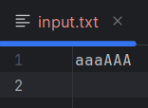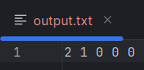

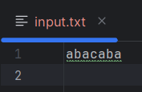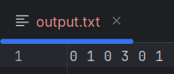

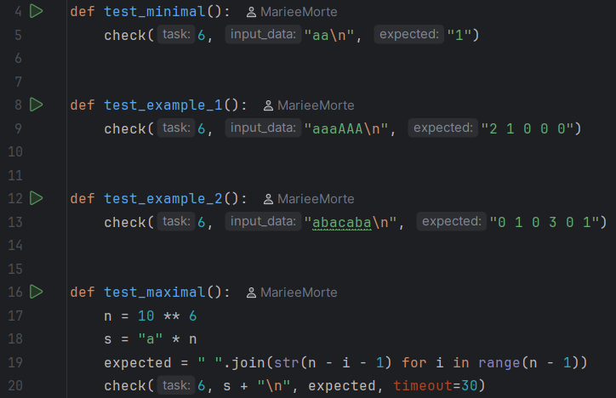

 | Время выполнения | Затраты памяти
Нижняя граница диапазона значений входных данных из текста задачи | time=0.096s | memory=8.0 KB
Первый пример из задачи | time=0.222s | memory=76.0 KB
Второй пример из задачи | time=0.267s | memory=180.0 KB
Верхняя граница диапазона значений входных данных из текста задачи | time=0.646s | memory=119.3 MB

Вывод по задаче
Была построена Z-функция для заданной строки. Использование правого отрезка совпадения с префиксом обеспечило линейное время работы при длине строки до 10⁶.

8 Задача. Шаблоны с несовпадениями [40 s, 512 Mb, 2 балла, с учётом штрафа 1,5 балла]

Описание задания к задаче
Естественным обобщением задачи сопоставления паттернов, текстов является следующее: найти все места в тексте, расстояние (различие) от которых до образца достаточно мало. Эта проблема находит применение в текстовом поиске (где несовпадения соответствуют опечаткам) и биоинформатике (где несовпадения соответствуют мутациям).
В этой задаче нужно решить следующее. Для целочисленного параметра k и двух строк t = t₀t₁...t_{m−1} и p = p₀p₁...p_{n−1}, мы говорим, что p встречается в t в знаке индекса i с не более чем k несовпадениями, если строки p и t[i : i + p) = t_{i}t_{i+1}...t_{i+n−1} различаются не более чем на k знаков.
- Формат ввода / входного файла (input.txt). Каждая строка входных данных содержит целое число k и две строки t и p, состоящие из строчных латинских букв.
- Ограничения на входные данные. 0 ≤ k ≤ 5, 1 ≤ |t| ≤ 200000, 1 ≤ |p| ≤ min|t|, 100000. Суммарная длина строчек t не превышает 200 000, общая длина всех p не превышает 100 000.
- Формат вывода / выходного файла (output.txt). Для каждой тройки (k, t, p) найдите все позиции 0 ≤ i₁ < i₂ < ... < i_{l} < |t| в которых строка p встречается в строке t с не более чем k несоответствиями. Выведите l и i₁, i₂, ..., i_{l}.
- Ограничение по времени. 40 сек. (Python), 2 сек (C++).
- Ограничение по памяти. 512 мб.

Исходный код и описание решения
def solve():
with open('input.txt', 'r') as f:
lines = f.read().strip().split('\n')
mod1 = 10 ** 9 + 7
mod2 = 10 ** 9 + 9
base = 911382323
results = []
for line in lines:
if not line.strip():
continue
parts = line.split()
k = int(parts[0])
t = parts[1]
p = parts[2]
nt = len(t)
np = len(p)
if np > nt:
results.append("0")
continue
max_len = max(nt, np) + 1
pow1 = [1] * max_len
pow2 = [1] * max_len
for i in range(1, max_len):
pow1[i] = (pow1[i - 1] * base) % mod1
pow2[i] = (pow2[i - 1] * base) % mod2
ht1 = [0] * (nt + 1)
ht2 = [0] * (nt + 1)
for i in range(nt):
ht1[i + 1] = (ht1[i] * base + ord(t[i])) % mod1
ht2[i + 1] = (ht2[i] * base + ord(t[i])) % mod2
hp1 = [0] * (np + 1)
hp2 = [0] * (np + 1)
for i in range(np):
hp1[i + 1] = (hp1[i] * base + ord(p[i])) % mod1
hp2[i + 1] = (hp2[i] * base + ord(p[i])) % mod2
def get_hash_t(l, r):
h1 = (ht1[r] - ht1[l] * pow1[r - l]) % mod1
h2 = (ht2[r] - ht2[l] * pow2[r - l]) % mod2
return h1, h2
def get_hash_p(l, r):
h1 = (hp1[r] - hp1[l] * pow1[r - l]) % mod1
h2 = (hp2[r] - hp2[l] * pow2[r - l]) % mod2
return h1, h2
positions = []
for i in range(nt - np + 1):
mismatches = 0
pos = 0
while pos < np:
lo, hi = 0, np - pos
best = 0
while lo <= hi:
mid = (lo + hi) // 2
if mid == 0:
lo = mid + 1
continue
if get_hash_t(i + pos, i + pos + mid) == get_hash_p(pos, pos + mid):
best = mid
lo = mid + 1
else:
hi = mid - 1
pos += best
if pos < np:
mismatches += 1
if mismatches > k:
break
pos += 1
if mismatches <= k:
positions.append(i)
output_line = str(len(positions))
if positions:
output_line += ' ' + ' '.join(map(str, positions))
results.append(output_line)
with open('output.txt', 'w') as f:
f.write('\n'.join(results))
if __name__ == "__main__":
solve()

Сначала из входного файла считываются тройки, каждая из которых содержит допустимое число несовпадений, текст и образец. Для каждой строки предварительно вычисляются префиксные хеши по двум модулям, что позволяет сравнивать любые подстроки за константное время.
Для каждой позиции-кандидата в тексте выполняется поиск несовпадений. С помощью бинарного поиска по длине находится максимальный совпадающий блок, начиная с текущей позиции внутри образца. После пропуска совпавшего блока фиксируется одно несовпадение, и поиск продолжается со следующего символа. Если количество несовпадений превышает допустимое, позиция отбрасывается. Если удаётся пройти весь образец с числом несовпадений не больше заданного, позиция добавляется в список.
В выходной файл для каждой тройки записывается количество найденных позиций и сами позиции. Сложность - O(|t| · k · log|p|) по времени для каждой тройки.

Описание проведённых тестов

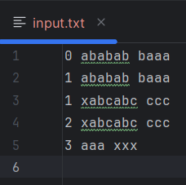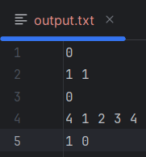

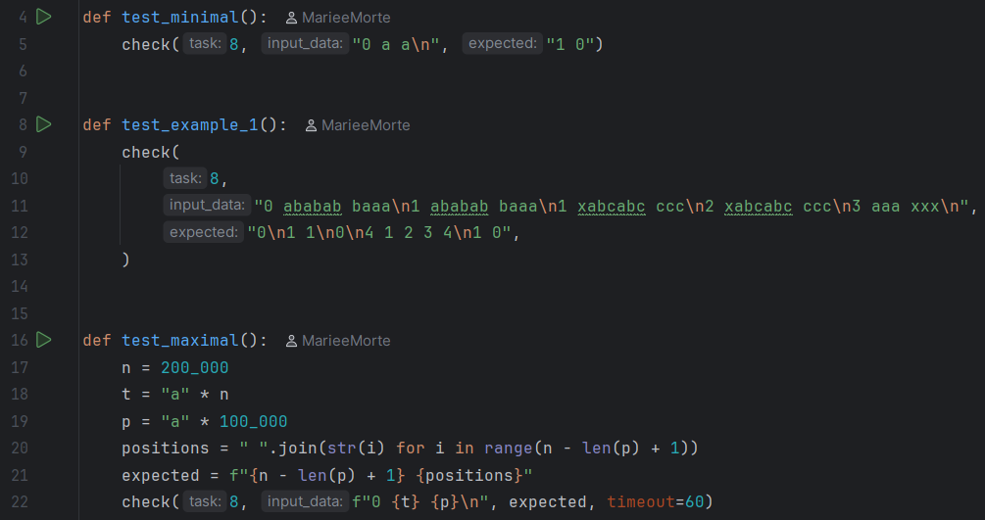

 | Время выполнения | Затраты памяти
Нижняя граница диапазона значений входных данных из текста задачи | time=0.093s | memory=296.0 KB
Пример из задачи | time=0.098s | memory=400.0 KB
Верхняя граница диапазона значений входных данных из текста задачи | time=1.431s | memory=48.7 MB

Вывод по задаче
Была реализована задача поиска образца в тексте с допустимым числом несовпадений. Совместное использование двойного хеширования и бинарного поиска следующего несовпадения позволило эффективно обрабатывать тексты длиной до 2 · 10⁵ при числе допустимых несовпадений до пяти.

9 Задача. Декомпозиция строки [2 s, 256 Mb, 2 балла, с учётом штрафа 1,5 балла]

Описание задания к задаче
Строка ABCABCDEDEDEF содержит подстроку ABC, повторяющуюся два раза подряд, и подстроку DE , повторяющуюся три раза подряд. Таким образом, её можно записать как ABC*2+DE*3+F , что занимает меньше места, чем исходная запись той же строки.
Ваша задача – построить наиболее экономное представление данной строки s в виде, продемонстрированном выше, а именно, подобрать такие s₁, a₁, ..., s_{k}, a_{k}, где s_{i} - строки, а a_{i} - числа, чтобы s = s₁ · a₁ + ... + s_{k} · a_{k}. Под операцией умножения строки на целое положительное число подразумевается конкатенация одной или нескольких копий строки, число которых равно числовому множителю, то есть, ABC*2=ABCABC. При этом требуется минимизировать общую длину итогового описания, в котором компоненты разделяются знаком +, а умножение строки на число записывается как умножаемая строка и множитель, разделенные знаком *. Если же множитель равен единице, его, вместе со знаком *, допускается не указывать.
- Формат ввода / входного файла (input.txt). Одна строка входного файла содержит s. Строка состоит из букв латинского алфавита.
- Ограничения на входные данные. 1 ≤ |s| ≤ 5 · 10³.
- Формат вывода / выходного файла (output.txt). Выведите оптимальное представление строки, данной во входном файле. Если оптимальных представлений несколько, выведите любое.
- Ограничение по времени. 2 сек.
- Ограничение по памяти. 256 мб.

Исходный код и описание решения
def solve():
with open('input.txt', 'r') as f:
s = f.readline().strip()
n = len(s)
if n == 0:
with open('output.txt', 'w') as f:
f.write('')
return
l_max = int(n ** 0.5) + 1
runs = [[1] * (n + 1) for _ in range(l_max + 1)]
for L in range(1, l_max + 1):
arr = runs[L]
for i in range(n - 2 * L, -1, -1):
if s[i:i + L] == s[i + L:i + 2 * L]:
arr[i] = arr[i + L] + 1
dp = [0] * (n + 1)
choice_len = [0] * (n + 1)
choice_rep = [1] * (n + 1)
for i in range(n - 1, -1, -1):
best = 1 + dp[i + 1]
best_len = 1
best_rep = 1
max_len = min(n - i, best)
for length in range(2, max_len + 1):
cost = length + dp[i + length]
if cost <= best:
best = cost
best_len = length
best_rep = 1
for length in range(1, max_len + 1):
if length + 2 >= best:
break
if length <= l_max:
repeat = runs[length][i]
else:
block = s[i:i + length]
repeat = 1
pos = i + length
while pos + length <= n and s.startswith(block, pos):
repeat += 1
pos += length
if repeat >= 2:
cost = length + 1 + len(str(repeat)) + dp[i + length * repeat]
if cost < best:
best = cost
best_len = length
best_rep = repeat
dp[i] = best
choice_len[i] = best_len
choice_rep[i] = best_rep
result = []
i = 0
while i < n:
length = choice_len[i]
repeat = choice_rep[i]
block = s[i:i + length]
if repeat == 1:
result.append(block)
else:
result.append(f"{block}*{repeat}")
i += length * repeat
with open('output.txt', 'w') as f:
f.write('+'.join(result))
if __name__ == "__main__":
solve()

Сначала из входного файла считывается строка. Требуется построить наиболее экономное её представление в виде последовательности блоков, часть которых может быть записана с указанием кратности повторения.
Предварительно вычисляется таблица длин серий. Предел длины блока выбирается как целая часть квадратного корня из длины строки, что автоматически подстраивает объём предподсчёта под размер входа. Для каждой длины блока и каждой позиции запоминается максимальное количество повторений соответствующей подстроки подряд, что позволяет получать количество повторений за константное время вместо внутреннего цикла. Для блоков длиннее выбранного предела применяется резервный путь через сравнение подстрок.
Далее применяется динамическое программирование с обратным проходом. Для каждой позиции вычисляется минимальная длина описания суффикса, начиная с этой позиции, и сохраняется выбранный блок вместе с его кратностью. Рассматриваются три варианта: взять один символ, взять блок без повторения или взять блок с повторением. Перебор длин блоков ограничивается текущим лучшим значением, поскольку блок длиной больше этого значения заведомо не даст улучшения. После заполнения массива восстанавливается ответ проходом от начала строки.
Сложность - O(n · √n + n · k) по времени, где k - текущее лучшее значение длины описания, и O(n · √n) по памяти, что для n до 5000 укладывается в ограничения.

Описание проведённых тестов

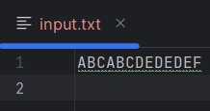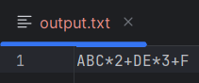

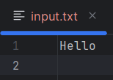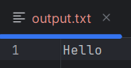

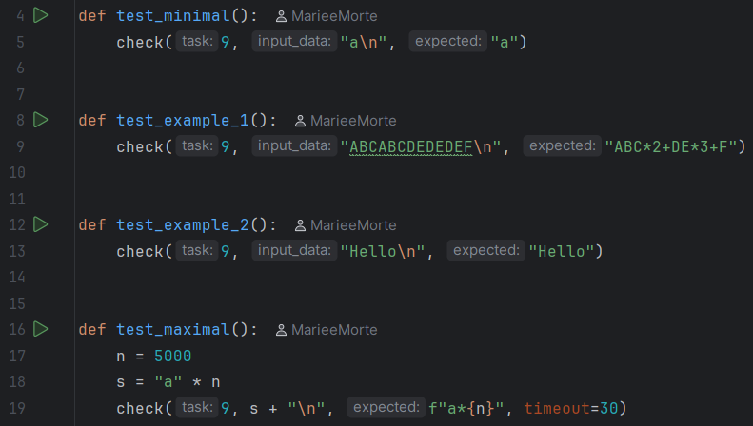

 | Время выполнения | Затраты памяти
Нижняя граница диапазона значений входных данных из текста задачи | time=0.079s | memory=220.0 KB
Первый пример из задачи | time=0.250s | memory=264.0 KB
Второй пример из задачи | time=0.197s | memory=244.0 KB
Верхняя граница диапазона значений входных данных из текста задачи | time=0.250s | memory=1.9 MB

Вывод по задаче
Была реализована задача построения наиболее экономного представления строки через динамическое программирование с обратным проходом. Предварительный расчёт длин серий позволил заменить внутренний цикл подсчёта повторений на обращение к таблице за константное время, а выбор предела длины блока как квадратного корня из длины строки избавил от произвольной константы. Ограничение перебора длин блоков текущим лучшим значением и резервный путь для длинных блоков позволили обрабатывать строки максимальной длины за доли секунды.

Поиск подстроки (Время: 0,2 сек. Память: 16 Мб Сложность: 38%)

Описание задания к задаче
Найти все вхождения строки T в строке S.
Входные данные
В первой строке входного файла INPUT.TXT записана строка S, во второй строке записана строка T. Обе строки состоят только из английских букв. Длины строк могут быть в диапазоне от 1 до 50 000 включительно.
Выходные данные
В выходной файл OUTPUT.TXT нужно вывести все вхождения строки T в строку S в порядке возрастания. Нумерация позиций строк начинается с нуля.

Исходный код и описание решения
def solve():
with open('input.txt', 'r') as f:
s = f.readline().strip()
t = f.readline().strip()
n = len(s)
m = len(t)
if m > n:
with open('output.txt', 'w') as f:
f.write('')
return
combined = t + '#' + s
pi = [0] * len(combined)
for i in range(1, len(combined)):
j = pi[i - 1]
while j > 0 and combined[i] != combined[j]:
j = pi[j - 1]
if combined[i] == combined[j]:
j += 1
pi[i] = j
positions = []
for i in range(m + 1, len(combined)):
if pi[i] == m:
positions.append(i - 2 * m)
with open('output.txt', 'w') as f:
f.write(' '.join(map(str, positions)))
if __name__ == "__main__":
solve()

Сначала из входного файла считываются текст и образец. Если образец длиннее текста, в выходной файл записывается пустая строка, и программа завершает работу.
Далее реализуется алгоритм Кнута-Морриса-Пратта. Строится вспомогательная строка, состоящая из образца, разделителя и текста. Для неё вычисляется префикс-функция, что позволяет за один проход найти все позиции, в которых заканчивается вхождение образца. Каждое такое вхождение соответствует позиции в тексте, вычисляемой по индексу в объединённой строке.
В выходной файл записываются позиции начала всех вхождений через пробел в порядке возрастания. Сложность - O(|S| + |T|) по времени и O(|S| + |T|) по памяти.

Описание проведённых тестов

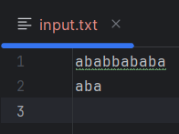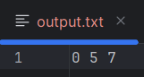

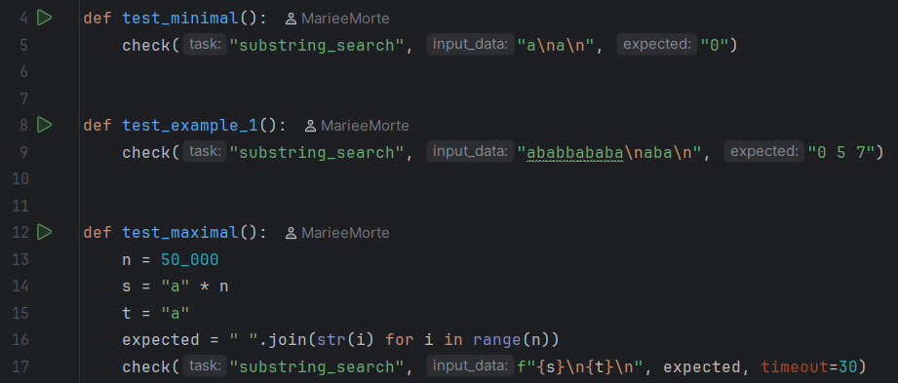

 | Время выполнения | Затраты памяти
Нижняя граница диапазона значений входных данных из текста задачи | time=0.086s | memory=44.0 KB
Пример из задачи | time=0.220s | memory=216.0 KB
Верхняя граница диапазона значений входных данных из текста задачи | time=0.308s | memory=4.1 MB

Вывод по задаче
Был реализован алгоритм Кнута-Морриса-Пратта для поиска всех вхождений образца в текст. Использование префикс-функции от объединённой строки обеспечило линейное время работы при длине до 5 · 10⁴.

Сдвиг текста (Время: 0,5 сек. Память: 16 Мб Сложность: 31%)

Описание задания к задаче
Мальчик Кирилл написал однажды на листе бумаги строчку, состоящую из больших и маленьких английских букв, а после этого ушел играть в футбол. Когда он вернулся, то обнаружил, что его друг Дима написал под его строкой еще одну строчку такой же длины. Дима утверждает, что свою строчку он получил циклическим сдвигом строки Кирилла направо на несколько шагов (циклический сдвиг строки abcde на 2 позиции направо даст строку deabc). Однако Дима известен тем, что может случайно ошибиться в большом количестве вычислений, поэтому Кирилл в растерянности - верить ли Диме? Помогите ему!
По данным строкам выведите минимально возможный размер сдвига вправо или -1, если Дима ошибся.
Входные данные
Первые две строки входного файла INPUT.TXT содержат строки Кирилла и Димы соответственно. Строки состоят только из английских символов. Длины строк одинаковы, не превышают 10000 и не равны 0.
Выходные данные
В выходной файл OUTPUT.TXT выведите единственное число - ответ на поставленную задачу.

Исходный код и описание решения
def solve():
with open('input.txt', 'r') as f:
s = f.readline().strip()
t = f.readline().strip()
n = len(s)
if len(t) != n:
result = -1
else:
doubled = s + s
best_x = -1
start = 0
while True:
pos = doubled.find(t, start)
if pos == -1 or pos >= n:
break
x = (n - pos) % n
if best_x == -1 or x < best_x:
best_x = x
start = pos + 1
result = best_x
with open('output.txt', 'w') as f:
f.write(str(result))
if __name__ == "__main__":
solve()

Сначала из входного файла считываются две строки одинаковой длины. Если длины строк различаются, ответ сразу равен минус единице.
Иначе вторая строка ищется во вдвое продублированной первой строке. Каждое найденное вхождение, начинающееся в пределах длины исходной строки, соответствует некоторому сдвигу, вычисляемому как разность длины строки и позиции вхождения по модулю длины. Среди всех таких вхождений выбирается то, которое даёт минимальный сдвиг.
Если вхождений нет, ответ равен минус единице. Сложность - O(n) по времени за счёт встроенного поиска подстроки и O(n) по памяти.

Описание проведённых тестов

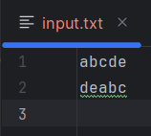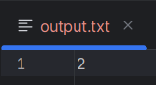

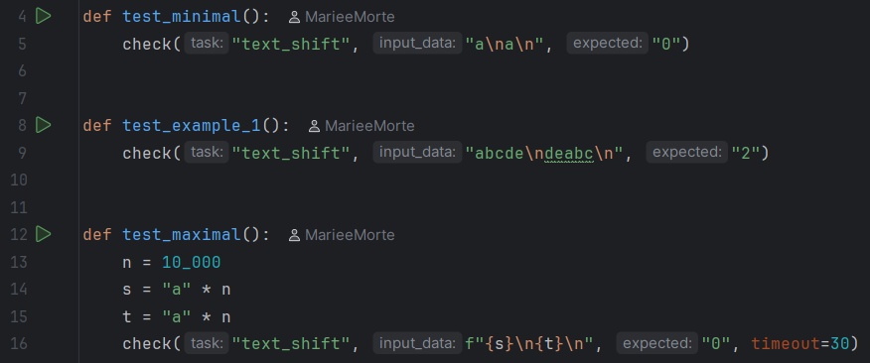

 | Время выполнения | Затраты памяти
Нижняя граница диапазона значений входных данных из текста задачи | time=0.230s | memory=108.0 KB
Пример из задачи | time=0.286s | memory=108.0 KB
Верхняя граница диапазона значений входных данных из текста задачи | time=0.532s | memory=200.0 KB

Вывод по задаче
Была реализована задача поиска минимального циклического сдвига через поиск второй строки в продублированной первой. Перебор всех вхождений с выбором минимального сдвига корректно обрабатывает как случай отсутствия сдвига, так и случай нескольких возможных сдвигов.

Циклическая строка (Время: 1 сек. Память: 16 Мб Сложность: 53%)

Описание задания к задаче
Строка S была записана много раз подряд, после чего из получившейся строки взяли подстроку и дали Вам. Ваша задача определить минимально возможную длину исходной строки S.
Входные данные
В единственной строке входного файла INPUT.TXT записана строка, которая содержит только английские буквы, длина строки не превышает 50000 символов.
Выходные данные
В выходной файл OUTPUT.TXT нужно вывести одно число - ответ на задачу.

Исходный код и описание решения
def solve():
with open('input.txt', 'r') as f:
s = f.readline().strip()
n = len(s)
pi = [0] * n
for i in range(1, n):
j = pi[i - 1]
while j > 0 and s[i] != s[j]:
j = pi[j - 1]
if s[i] == s[j]:
j += 1
pi[i] = j
period = n - pi[n - 1]
result = period
with open('output.txt', 'w') as f:
f.write(str(result))
if __name__ == "__main__":
solve()

Сначала из входного файла считывается строка, которая представляет собой подстроку многократно повторённой исходной строки. Требуется найти минимально возможную длину исходной строки.
Для этого вычисляется префикс-функция для всей строки по классическому алгоритму. Затем минимальный период определяется как разность длины строки и значения префикс-функции в последней позиции. Полученное значение и является ответом, поскольку даже если длина строки не делится на период нацело, исходная строка всё равно имела такую длину, а мы видим лишь её фрагмент.
Сложность - O(n) по времени и O(n) по памяти.

Описание проведённых тестов

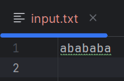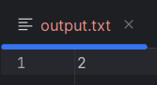

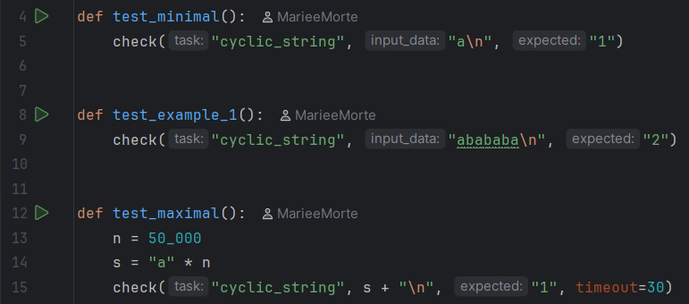

 | Время выполнения | Затраты памяти
Нижняя граница диапазона значений входных данных из текста задачи | time=0.086s | memory=76.0 KB
Пример из задачи | time=0.096s | memory=152.0 KB
Верхняя граница диапазона значений входных данных из текста задачи | time=0.116s | memory=196.0 KB

Вывод по задаче
Была реализована задача поиска минимальной длины исходной строки через префикс-функцию. Использование классической формулы для минимального периода обеспечило линейное время работы при длине строки до 5 · 10⁴.

Вывод по проделанной работе
В ходе выполнения лабораторной работы были изучены и реализованы основные алгоритмы обработки строк: наивный поиск подстроки, алгоритм Рабина-Карпа с полиномиальным хешированием, алгоритм Кнута-Морриса-Пратта, построение префикс-функции и Z-функции. Отдельное внимание было уделено двойному хешированию, которое применялось для сравнения подстрок за константное время, поиска наибольшей общей подстроки, поиска образца в тексте с допустимым числом несовпадений и решения задачи о равенстве подстрок. Все решения выполнены на языке Python с использованием итеративных реализаций и укладываются в заданные ограничения по времени и памяти.

